Памятка для родителей
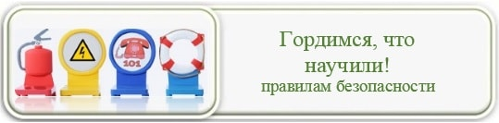
Советы родителям
Предупреждать детей об опасности – обязанность родителей.
Внушите своим детям шесть «не»:
1. Не открывай дверь незнакомым людям.
2. Не ходи никуда с незнакомыми людьми, как бы они не уговаривали
и чтобы интересное не предлагали.
3. Не разговаривай с незнакомыми и малознакомыми людьми, не бери от
них подарки.
4. Не садись в машину с незнакомыми.
5. Не играй на улице с наступлением темноты.
6. Не входи в подъезд, лифт с незнакомыми людьми
Памятка для детей
Советы детям
- Не открывайте дверь, если вы дома одни.
- Не говорите никому по телефону, что вы остались дома одни. Скажите, что мама перезвонит, что она сейчас в ванной, или придумайте еще какой-нибудь повод.
- Всегда сообщайте родителям, куда идете и как с вами можно связаться.
- Если вы одни на улице, держитесь подальше от незнакомых людей, чтобы вас не успели схватить, и вы могли убежать.
- Никогда не играйте в безлюдных или темных местах.
- Если у вас нет денег и вам нужно срочно позвонить домой, наберите 02 и объясните ситуацию дежурному полиции. Умейте делать экстренные звонки: как правило, это полиция, пожарные или «скорая помощь» (02, 0l, 03).

